**DISEÑO DE UNA ANTENA DE MICROSTRIP DE MATRIZ CON FRECUENCIA S-BAND**

EXPLICAR LO DE LA BANDA S

**Introducción**

El diseño y la forma esperados de la antena son la antena que tiene alta ganancia, gran eficiencia, amplio ancho de banda, pequeña pérdida de retorno (RL), relación de onda estacionaria de bajo voltaje (VSWR), peso relativamente liviano y bajo costo. Un tipo de antena que cumple con estos criterios es una antena de microstrip. Cada diseño de antena de microstrip tiene diferentes capacidades para responder a las ondas electromagnéticas.  
  
Los elementos irradiantes o comúnmente llamados parches funcionan para irradiar ondas eléctricas y magnéticas. Este elemento se forma a partir de una capa de metal que tiene un cierto espesor (h). El sustrato es una parte dieléctrica que limita el elemento radiante con el elemento de puesta a tierra. Esta parte tiene un cierto valor de constante dieléctrica,factor de disipación y espesor (h). Estos tres valores afectan a la frecuencia de trabajo, al ancho de banda y también a la eficiencia de la antena que se va a fabricar. El espesor del sustrato es mucho mayor que el espesor del conductor metálico irradiante. Cuanto más grueso sea el sustrato, más aumentará el ancho de banda, pero afecta la ocurrencia de ondas superficiales.  
La radiación de una antena de microstrip se puede determinar a partir de la distribución de campo entre el parche de irradiación y el plano de tierra. En otras palabras, la radiación en una antena de microstrip puede describirse como una forma de distribución de corriente superficial en un parche metálico.

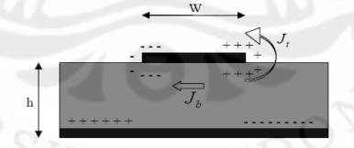

*Distribución de carga y densidad de corriente en antenas microstrip*

Una pequeña cantidad de corriente en el borde del parche fluye hacia la superficie del parche y produce un campo magnético tangencial débil contra el borde del parche. Por lo tanto, se puede adoptar un enfoque simple de que el campo magnético tangencial es cero y hay cuatro paredes magnéticas que rodean el parche de la antena de microstrip.  
Esta suposición tiene una validez suficientemente buena para sustratos delgados con grandes constantes dieléctricas. De manera similar, cuando el sustrato utilizado es muy delgado en comparación con la longitud de onda (h << λ) dentro del dieléctrico, la variación del campo a lo largo de h (altura) puede considerarse constante y el campo eléctrico está cerca de lo normal en la superficie del parche.  
  
**Parámetros básicos**

La antena Microstrip se puede definir como un tipo de antena que tiene forma de hoja y un tamaño pequeño, que se encuentra en la placa delgada como sustrato. Para determinar el *ancho del parche*, se puede aplicar la ecuación:

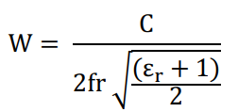

Donde C es la velocidad de la luz, fr es la frecuencia de trabajo de la antena y ɛr es la constante dieléctrica del sustrato.

Para calcular la *longitud del parche*, aplique las siguientes ecuaciones:



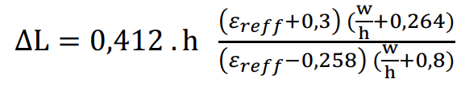

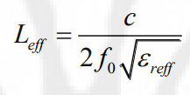

**Parámetros generales de las antenas microstrip**

1. Impedancia de entrada

La impedancia de entrada (Zin) es la impedancia en el terminal de la antena, la relación del voltaje a la corriente en los terminales o la comparación de los componentes del campo eléctrico con el campo magnético en un punto. La impedancia de entrada consta de un componente real (Rin) y un componente imaginario (Xin):



La condición de coincidencia ocurre cuando la magnitud de la impedancia de entrada de la antena es igual a la magnitud de la impedancia característica de la línea de transmisión. Por lo general, se utiliza una impedancia de entrada de 50 W.

1. VSWR (relación de onda estacionaria de voltaje)

La ROE es una comparación entre la amplitud de la onda estacionaria máxima (|V|max) con un mínimo (|V|min). En la línea de transmisión hay dos componentes de las ondas de voltaje, a saber, el voltaje transmitido (V0 +) y el voltaje reflejado (V0 - ). La comparación entre el voltaje reflejado y el voltaje transmitido se denomina coeficiente de reflexión de voltaje (Γ):

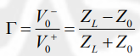

Donde ZL es la impedancia de carga y Z0 es la impedancia del canal sin pérdidas.

El coeficiente de reflexión de la tensión (Γ) tiene un valor complejo, que representa la magnitud y la fase de la reflexión. Para algunos casos simples, cuando la parte imaginaria de Γ es cero, entonces:

* Γ = − 1 : reflexión negativa máxima, cuando el canal está conectado brevemente
* Γ = 0 : sin reflexión, cuando el canal está perfectamente adaptado
* Γ = +1 : máxima reflexión positiva, cuando los canales de la red están abiertos

La fórmula para encontrar el valor de VSWR es: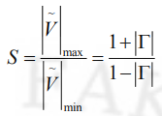

La mejor condición es cuando la VSWR es 1 (S = 1), lo que significa que no hay reflexión cuando el canal está en una coincidencia perfecta. Sin embargo, esta condición es difícil de obtener en la práctica. Por lo tanto, el valor estándar de VSWR permitido para la fabricación de antenas es VSWR ≤ 2.

1. Pérdida de retorno

La pérdida de retorno es la comparación entre la amplitud de la onda reflejada y la amplitud de la onda transmitida. La pérdida de retorno se describe como un aumento en la amplitud de la onda reflejada (V0 - ) en comparación con la onda transmitida (V0 +). La pérdida de retorno puede ocurrir debido a una discontinuidad entre la línea de transmisión y la impedancia de entrada de carga (antena). En circuitos de microondas que tienen discontinuidad (no coincidentes), la magnitud de la pérdida de retorno varía dependiendo de la frecuencia.

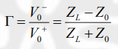 

Un buen valor de pérdida de retorno está por debajo de -9,54 dB, por lo que se puede decir que el valor de la onda reflejada no es demasiado grande en comparación con la onda transmitida o, en otras palabras, la línea de transmisión se ha igualado. El valor de este parámetro es una de las referencias para ver si la antena puede funcionar a la frecuencia esperada o no.

1. Polarización

La polarización de la antena es la polarización de las ondas transmitidas por la antena.

La polarización de una onda aislada se define como un estado de ondas electromagnéticas que describe la dirección y magnitud del vector del campo eléctrico que varía con el tiempo. Además, la polarización también se puede definir como ondas que son radiadas y recibidas por una antena en una determinada dirección.

Si no se especifica la dirección, la polarización es la polarización en la dirección de máxima ganancia. La polarización se puede clasificar como lineal, circular o elíptica.

La polarización lineal (Figura 2.5) ocurre cuando una onda que cambia con el tiempo en un punto del espacio tiene un vector de campo eléctrico (o imán) en ese punto siempre está orientado a la misma línea recta en todo momento [1]. Esto puede suceder si el vector (eléctrico o magnético) satisface:

a. solo hay un componente, o

b. 2 componentes que son linealmente perpendiculares entre sí en la diferencia de fase temporal es de 180° o múltiplos de la misma.

1. Ancho de banda

Se puede definir como el rango de frecuencia en el que el rendimiento de la antena se relaciona con varias características (como impedancia de entrada, patrón, ancho de haz, polarización, ganancia, eficiencia, VSWR, pérdida de retorno) cumpliendo con las especificaciones requeridas.

En la Figura, puede ver el ancho de banda basado en la pérdida de retorno, que es el rango de frecuencia cuando el valor de la pérdida de retorno < -9,54 dB.

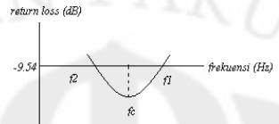

El ancho de banda se expresa como una comparación entre las frecuencias superior e inferior en un nivel aceptable.

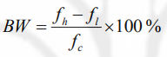

Donde fh = frecuencia más alta en la banda (GHz)

fl = frecuencia más baja en la banda (GHz)

fc = frecuencia media en la banda (GHz)

Hay varios tipos de ancho de banda, entre ellos:

a. Ancho de banda de impedancia: es el rango de frecuencia en el que el parche de antena se encuentra en un estado coincidente con el canal de alimentación. Esto sucede porque la impedancia del elemento de antena varía en valor dependiendo del valor de la frecuencia. Este valor coincidente se puede ver en la pérdida de retorno y en la VSWR. Los valores de pérdida de retorno y ROE que todavía se consideran buenos son inferiores a -9,54 dB y 2, respectivamente.

b. Patrón de ancho de banda: es el rango de frecuencias en el que el ancho del haz, el lóbulo lateral o la ganancia, que varía según la frecuencia, cumple un cierto valor. El valor debe determinarse al principio del diseño de la antena para que se busque el valor del ancho de banda.

1. Directividad

La directividad de una antena se define como la comparación (relación) de la intensidad de radiación de una antena en una dirección determinada con la intensidad media de radiación en todas las direcciones. La intensidad media de la radiación es igual a la cantidad de potencia radiada por la antena dividida por 4π. Si no se determina la dirección, la dirección de la intensidad máxima de radiación es la dirección en cuestión. Esta directividad se puede calcular mediante la siguiente fórmula:

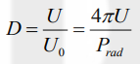

Y si no se determina la dirección, la exposición se produce a la máxima intensidad de radiación obtenida por la fórmula:



Donde: D = directividad D0 = directividad máxima

U = intensidad de radiación Umax = intensidad máxima de radiación

U0 = intensidad de radiación en la fuente isótropa

Prad = potencia total de radiación

La directividad generalmente se expresa en dB, que es 10 logs D0 (dB). Donde D0 es la directividad máxima de una antena. La directividad de una antena isotrópica es 1, porque la potencia radiada en todas las direcciones es la misma. Para otras antenas, la directividad siempre será mayor que uno, y esta es una cifra de mérito relativo que da una indicación de las características direccionales de la antena en comparación con las características direccionales de una antena isotrópica.

1. Ganancia

Hay dos tipos de parámetros de ganancia:

* La ganancia absoluta en una antena se define como la comparación entre la intensidad en una dirección determinada y la intensidad de la radiación obtenida si la potencia recibida por la antena es radiada isotrópicamente. La intensidad de la radiación asociada a la potencia radiada isótropicamente es igual a la potencia recibida por la antena (Pin) dividida por 4π. Esta ganancia absoluta se puede calcular mediante la fórmula:
* La ganancia relativa se define como la comparación entre la ganancia de potencia en una dirección y la ganancia de potencia en la antena de referencia en la dirección de referencia. La potencia de entrada debe ser la misma entre las dos antenas. Sin embargo, la antena de referencia es una fuente isótropa sin pérdidas (Pin (sin pérdidas)). Se calcula como:  
  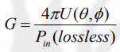

Si no se determina la dirección, entonces la ganancia de potencia generalmente se obtiene de la dirección de la radiación máxima.

1. Patrones de radiación

El diagrama de radiación de la antena se define como una función matemática o una representación gráfica de la radiación de la antena en función de las coordenadas espaciales.

* Diagrama isótropo: Una antena isótropa se define como una antena sin pérdidas que tiene la misma cantidad de radiación en cada dirección.
* Diagrama direccional: Antenas que tienen un diagrama de radiación o un diagrama de recepción de ondas electromagnéticas que son más eficaces sólo en determinadas direcciones. Un ejemplo de una antena direccional es una antena con un patrón omnidireccional.
* Diagrama de radiación del lóbulo: Las partes del diagrama de radiación se muestran como lóbulos que se pueden clasificar en lóbulos principal, lateral y posterior. El lóbulo principal es un lóbulo o lóbulo de radiación que tiene la dirección máxima de radiación. El lóbulo lateral es un lóbulo distinto del lóbulo principal, mientras que el lóbulo posterior es un lóbulo cuya dirección es 180 opuesta al lóbulo principal. El lóbulo lateral y el lóbulo posterior son lóbulos menores cuya existencia no se espera.

**Alimentación de una antena Microstrip**

Existen varios tipos de alimentación incluida la alimentación coaxial, la alimentación de microtiras (coplanares), la alimentación de microtiras acopladas a la proximidad, la alimentación de microtiras acopladas a la apertura y la alimentación de guía de ondas coplanar.

La selección de la alimentación de las antenas microstrip se basa en varios factores. La consideración más importante en la selección de esta alimentación es la transferencia de potencia eficiente entre la estructura de irradiación y la estructura de alimentación, es decir, el logro de una buena impedancia de adaptación entre las dos.

La antena Microstrip se compone de 3 componentes: plano de tierra, sustrato y parche de irradiación.

Las dimensiones del patch son (a modo de ejemplo):

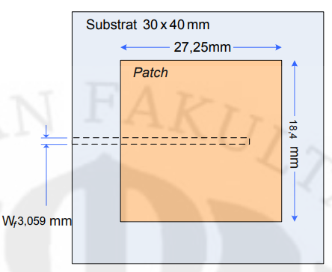 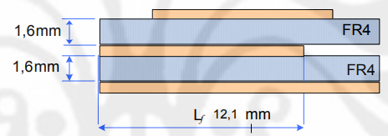

*Vista superior*  *Vista lateral*

**Adaptación de impedancia**

El diseño de una antena es inseparable de la adaptación de impedancia. Se dice que una línea de transmisión coincide si la característica de impedancia Z0 = ZL, o en otras palabras, no se produce ninguna reflexión al final de la línea de carga. Z0 es una característica de la impedancia de una línea de transmisión y generalmente se valora en 50 ohmios. ZL es la impedancia de carga. La carga puede ser una antena u otra red que tenga una impedancia equivalente a ZL. Cuando las condiciones de coincidencia de la línea de transmisión pueden transferir energía perfectamente, y la potencia perdida en el canal es mínima, y pueden reducir los errores de amplitud y fase.

**ARRAY DE ANTENAS PATCH**

Un array de antenas es un conjunto de varias antenas idénticas. En una antena de microstrip patch, lo que está dispuesto en una matriz es la sección de parche. El campo total del sistema de antenas está determinado por la suma vectorial del campo radiado por un solo elemento. Para formar un patrón que tenga una cierta direccionalidad, es necesario que el campo de cada elemento del conjunto interfiera constructivamente en la dirección deseada e interfiera destructivamente en la otra dirección. En un array de antenas con elementos idénticos, hay cinco parámetros que se pueden utilizar para formar el diagrama de antena:

a. configuración geométrica (lineal, circular, rectangular, esférica, etc.)

b. desplazamiento relativo entre elementos

c. amplitud de excitación de cada elemento

d. fase de excitación de cada elemento

e. patrón relativo de cada elemento

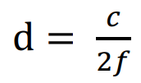

En la disposición del array de antenas, hay que tener en cuenta la distancia entre los elementos del parche. Para determinar la *distancia entre los parches*:

Para facilitar el proceso de cálculo en el muestreo del método Woodward-Lawson, este valor se suele redondear.

* **Pasos genéricos a seguir:**

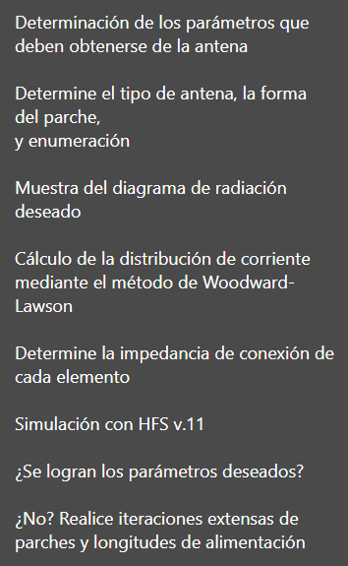

(ES UN METODO ALTERNATIVO AL DIVISOR WILKINSON???)

El **transformador λ/4** (de un solo stub o de un stub doble) es una técnica de adaptación de impedancia que proporciona una línea de transmisión con una impedancia de ZT entre dos canales de transmisión que no coinciden, como se muestra en la Figura.

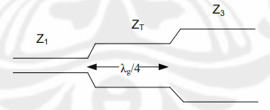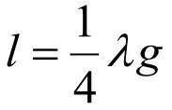

La longitud de la línea de transmisión del transformador λ/4 se calcula como:

donde lambda_g es la longitud de onda del material dieléctrico cuya magnitud puede calcularse: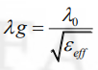



donde λ0 es la longitud de onda en el espacio libre. El valor de la impedancia ZT se puede calcular utilizando la ecuación:

**DIVISOR WILKINSON**

Una técnica que puede soportar la adaptación de impedancia en las líneas de transmisión, especialmente para antenas de matriz de microbandas, es un divisor de potencia (combinador). En este caso, el método de Wilkinson es una técnica comúnmente utilizada [10]. La figura 2.11 muestra el divisor de potencia del método de Wilkinson.

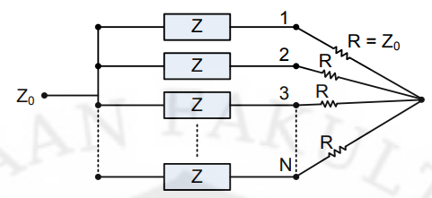

En el método de Wilkinson, el valor de la impedancia Z viene dado por:

 donde N es el número de puntos de bifurcación.

**Unión T - 50 ohmios (SE USA???)**

La unión en T es una técnica de divisor de potencia comúnmente utilizada en configuraciones de antenas de matriz [10]. Hay dos tipos de uniones en T de 50 ohmios que se pueden usar como divisores de potencia:

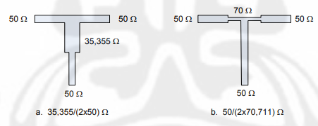

Se puede ver que para obtener una impedancia de entrada de 50 ohmios a partir de un canal de 50 ohmios se puede utilizar una transformación minimizando el número de transformaciones.

La impedancia de 100 Ω funciona como un transformador 𝜆/4.